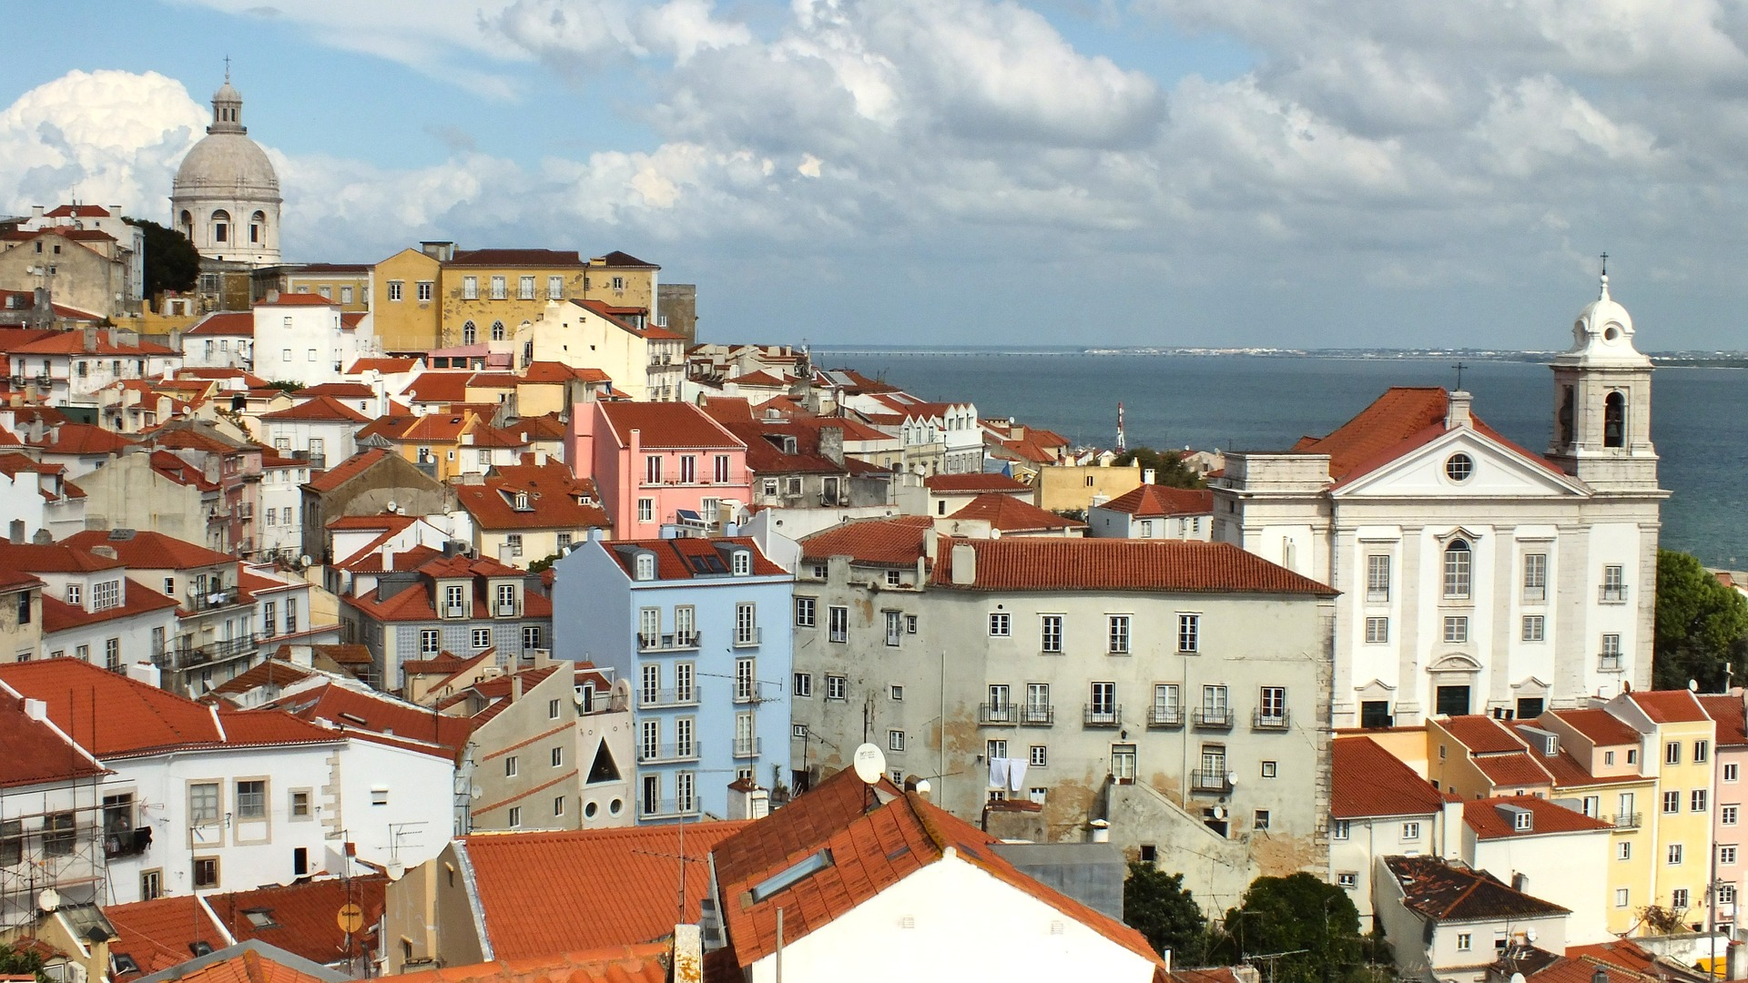

Partenza garantita
Minimo 2 persone
Quota di partecipazione per persona
€ 1.090,00
TOUR
PORTOGALLO DA
LISBONA
Partenze Garantite 2023
Tutti i sabati
da aprile a settembre

7 NOTTI – 8 GIORNI
Alberghi previsti 4 stelle o similare
Lisbona • Hotel Sana Metropolitan
Evora • Hotel Evora
Coimbra • Hotel Aeminium
Guimaraes • Hotel De Guimaraes
Fatima • Hotel Cinquentenario
BOOKING 06 45554085 – 06 87805818
info@evasionicral.com evasionicral.com
WHATSAPP +39 3286229906

- Voli a/r da/per Italia-Lisbona-Italia
- Sistemazione negli hotels indicati o similari cat. 4 stelle
- Trattamento di mezza pensione (prima colazione + 7 cene)
- Trasporto in autopullman privato Gran Turismo con aria condizionata
- Guida-accompagnatore in Portogallo di lingua esclusiva italiana
- Visite specificate in programma con guide locali
- Assicurazione viaggio standard medico / bagaglio
- Tasse aeroportuali: € 135,00 da riconfermare al momento dell'emissione del biglietto aereo
- Tutti i pasti non indicati in programma e tutte le bevande
- Pacchetto ingressi da pagare insieme alla quota del tour: circa € 79 adulti, circa €36. Include: il Monastero di Batalha, Elevador Bom Jesus e Cattedrale di Braga, l'Università di Coimbra, la Cappella delle Ossa di Evora, il Monastero dos Jeronimos di Lisbona, la Chiesa di San Francesco e la cantina di Porto, il Palazzo Nazionale di Sintra, il Convento di Cristo di Tomar
- Assicurazione annullamento, medico sanitaria e covid € 35,00 per persona
- Mance ad autisti e guide
- Extras personali negli hotels e nei ristoranti
- Tutto quanto non espressamente indicato alla voce “La quota comprende”
1° GIORNO ARRIVO A LISBONA
Arrivo a Lisbona per proprio conto. Trasferimento non incluso in albergo e tempo a disposizione per ambientarsi. Incontro con il resto del gruppo in serata. Cena e pernottamento in hotel.
2° GIORNO LISBONA
Dopo la prima colazione, giornata dedicata alla visita guidata della bella capitale portoghese. Vedremo i suoi ampi viali principali e le piazze, testimonianze di quando Lisbona era la capitale di uno dei più grandi imperi del mondo (sotto il suo dominio: Brasile, Angola, Mozambico, la Goa-India , la Cina di Macao, Timor…). Visiteremo, poi, il quartiere di Belém, con la Torre ed il monumento alle scoperte; il Monasterio de los Jerónimos (visita all’ interno del chiostro opzionale); il Parlamento ed il bel parco Eduardo VII. Nel pomeriggio, continuazione della visita, passando per il caratteristico quartiere dell’Alfama, il più antico della città. Visita poi della Cattedrale del XII secolo e della Chiesa di Sant’ Antonio, costruita proprio sul luogo di nascita del Santo. Passaggio, poi, anche per il quartiere del Chiado, la bella Praça do Comercio, che offre una bella vista sulla foce del Tago. Al termine, rientro in hotel, cena e pernottamento.
3° GIORNO LISBONA / OBIDOS / ALCOBACA / NAZARE' / BATALHA / FATIMA
Prima colazione in hotel e partenza per Óbidos. Visita di questo bel borgo medievale, che con le sue mura ed i suoi vicoli (risalenti al secolo XII) perfettamente preservati, può considerarsi un vero e proprio museo a cielo aperto! Più tardi, proseguimento per Alcobaça, sede di un importante monastero cistercense. All’interno della chiesa, visiteremo gli spettacolari sepolcri dei “Romeo e Giulietta portoghesi”, il Re Pedro I e la sua amante Ines de Castro (nominata regina dopo la sua morte). Tappa successiva: Nazaré, tipico villaggio di pescatori, da dove ci si può godere una splendida vista sull’Atlantico. Successivamente, altra sosta a Batalha, per la visita al magnifico monastero del secolo XIV, costruito con una perfetta combinazione di gotico ed arte ‘Manuelino’ (visita). Proseguimento, infine, per Fatima. Visita di orientamento del Santuario Mariano che richiama milioni di pellegrini da tutto il mondo e che fu costruito dopo le famose apparizioni. Possibilità di assistere alla fiaccolata serale. Cena e pernottamento.
4° GIORNO FATIMA / PORTO / GUIMARAES
Prima colazione e partenza per Porto. All’arrivo, visita guidata della città, includendo ovviamente il caratteristico quartiere di Ribeira, dichiarato patrimonio dell’umanità. Si distingue proprio per le sue facciate colorate, per il labirinto dei suoi vicoli e la piazza dell’infante Dom Henrique, due rappresentazioni diverse dello spirito della città. Ingresso facoltativo alla chiesa di San Francisco. Proseguimento per la visita di una cantina dell’omonimo vino, famoso a livello mondiale. Più tardi, partenza per Guimarães. Questa città è considerata la culla della civiltà portoghese; fu la prima capitale del paese indipendente nel secolo XII. Qui si visiterà il centro storico, dichiarato dall’ UNESCO patrimonio artistico dell’Umanità. Sistemazione in hotel, cena e pernottamento.
5° GIORNO GUIMARAES / BRAGA / COIMBRA
Dopo la colazione, partenza per Braga. Visita del santuario del Bom Jesus, famoso anche per la sua spettacolare scalinata barocca, e visita anche dell’antica Cattedrale, dimostrazione della grande importanza storica di questa diocesi episcopale.
Proseguimento poi per Coimbra, che fu capitale del Paese per oltre cento anni in epoca medievale. Visiteremo il centro storico e la famosa università, che rimane ancora la più importante del Paese. Sistemazione in hotel, cena e pernottamento.
6° GIORNO OIMBRA / TOMAR / CASTELO VIDE / MARVAO / EVORA
Prima colazione. Partenza per Tomar, dove visiteremo il Convento di Cristo dentro le mura del Castello Templario. Questo complesso può essere considerato un museo della architettura portoghese, per la presenza di tutti gli stili architettonici sviluppati dal XII al XVII secolo. Particolare attenzione si deve dare alla finestra della Sala Capitolare, considerata la più bella decorazione dell’arte manuelina. Al termine della visita, trasferimento a Castelo de Vide, dominata dal suo Castello e con un’importante comunità ebraica e il suo tipico quartiere. Partenza poi presto per Marvão, uno spettacolare borgo racchiuso all’interno delle proprie mura, che è stato per secoli inespugnabile. La passeggiata per le sue strade caratteristiche vi sembrerà un viaggio indietro nel tempo! Infine, arrivo ad Evora e sistemazione in hotel. Cena e pernottamento.
7° GIORNO EVORA / SINTRA / CABO DA ROCA / LISBONA
Prima colazione e visita di Évora, città Patrimonio dell’Umanità e considerata una città-museo per le numerose testimonianze della sua lunga storia. Si passerà per il Tempio romano, il Duomo, la piazza del Giraldo (testimonianza delle esecuzioni della Santa-Inquisizione) e le strette stradine medievali. Visita della Cappella delle Ossa, che sicuramente non vi lascerà indifferenti. Più tardi, partenza per la cittadina di Sintra, il borgo preferito dei sovrani portoghesi con il suo importante Palacio Nacional de Vila che visiteremo. Ultima tratta di oggi sarà proprio la capitale Lisbona e durante quest’ultima tratta ci sarà l’ opportunità di godersi dei bellissimi panorami dell’Oceano Atlantico dal Cabo da Roca, il punto più occidentale dell’Europa continentale. Arrivo a Lisbona. Cena e pernottamento.
8° GIORNO LISBONA E TERMINE DEL TOUR
Prima colazione e termine del tour

Nota: per diverse partenze, dal 18 luglio al 26 settembre, l’itinerario è invertito, ovvero: Lisbona, Evora, Coimbra, Guimaraes, Fatima e Lisbona. Le visite ed i servizi rimarranno naturalmente gli stessi.

Evasionicral by Ultraviaggi Srl sede operativa Via Pio Foa 3 – 00152 - Roma
Tel. +39 06.45554085 – 06 87805818 (r.a.) - Fax +39 06.6781
Cod. Fisc. 05643500589 - P. Iva 01427101009 Cap.Soc. € 93.600,00 i.v. - CCIAA n. 500279 - Iscr. Trib. Roma Reg.
Soc . N. 5621/82 Aut.ne Reg. Lazio n. 1976/92 del 22/09/1992 - Determinazione Dirigenziale Provincia di Roma
n. 224 del 07/05/2003 Polizza RC Professionale CARIGE Assicurazioni n. 802424129

- Sconto terzo pax in letto aggiunto: Adulto: 5 % Bambino (2 – 11 anni): 25%
- Supplemento singola € 310,00

